[中山大学肿瘤防治中心病理科主任研究受疑，学术严谨性受考问](https://mp.weixin.qq.com/s?__biz=MzkzNTc5NDgwMw==&mid=2247494579&idx=1&sn=38545c5dbd097c62832d554bffdb41e8)

急先锋[先锋科研](javascript:void(0);)2025-04-14 19:22:09浙江

**点击上方蓝字关注先锋科研**



文 | 急先锋

**论文信息**

近日，评论人指出，2025 年发表于《Scientific Reports》期刊，题为 “ARL8B regulates lysosomal function and predicts poor prognosis in hepatocellular carcinoma”的研究存在数据引用问题。该研究由中山大学肿瘤防治中心、华南肿瘤国家重点实验室、广东省肿瘤临床研究中心的 Liyan Wu、Zelin Weng、Xia Yang、Yuhua Huang、Yansong Lin、Shuo Li、Lingyi Fu、Jingping Yun（通讯作者，病理科主任）共同完成。

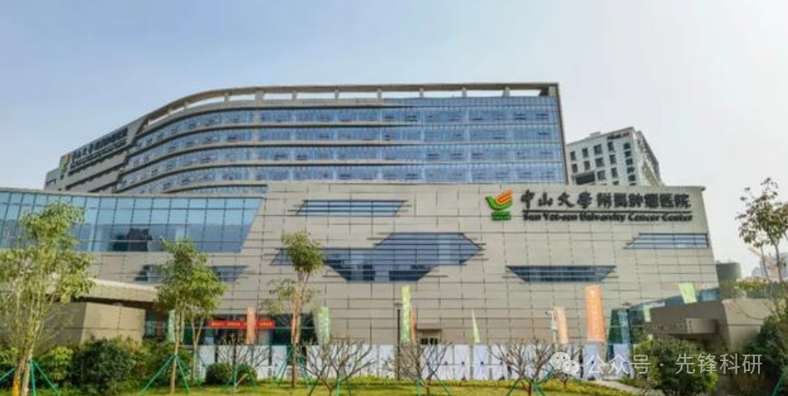

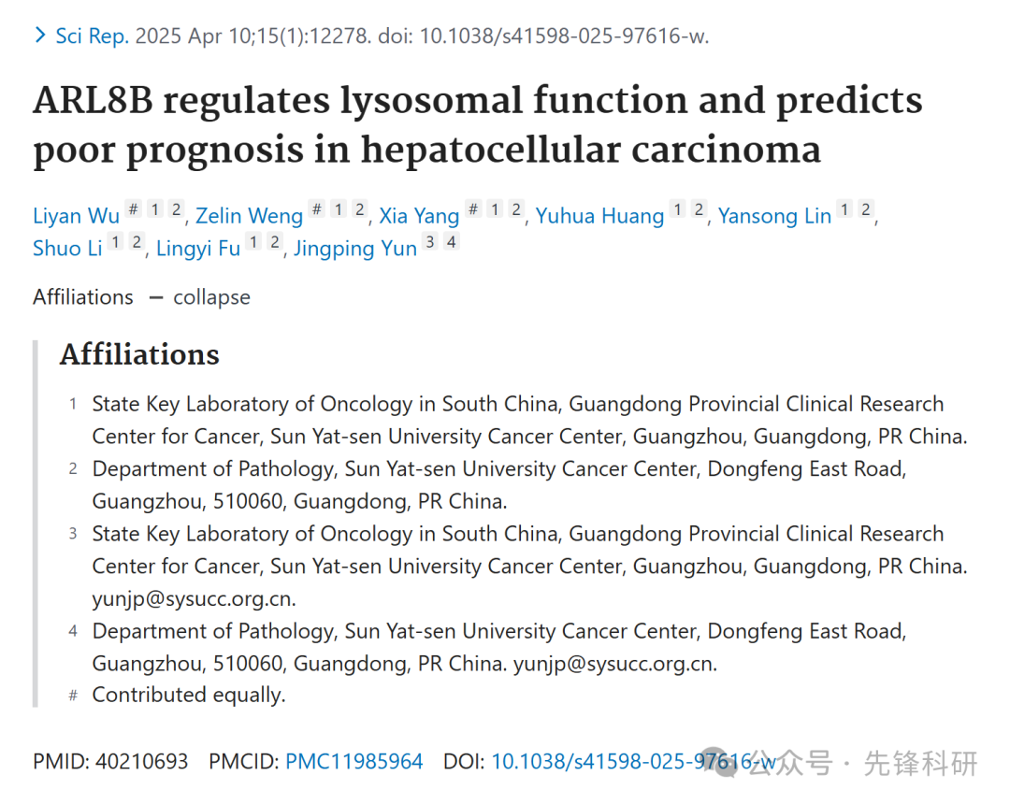

**质疑信息**

2025年4月评论人Archasia belfragei指出本文结果与早前研究图像重复：

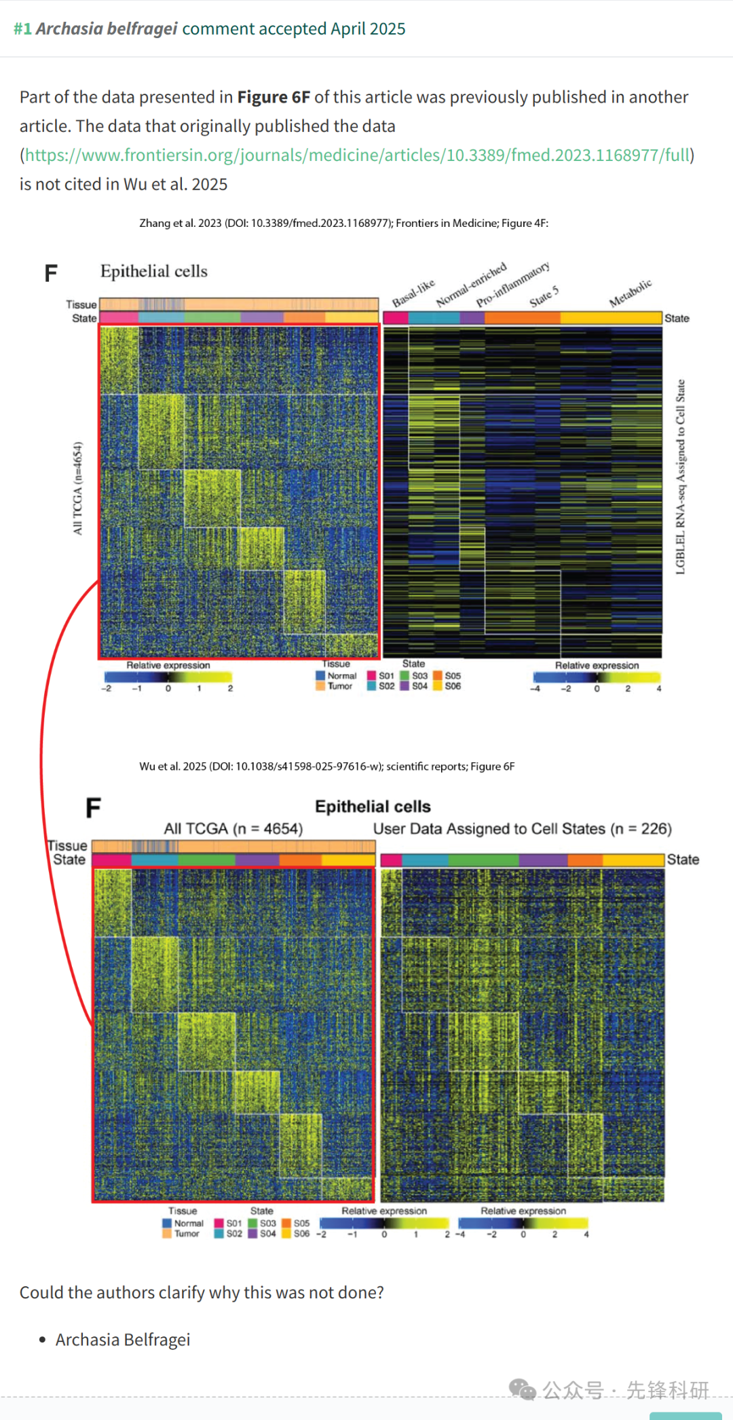

**参考链接：**

https://pubpeer.com/publications/6C56D87E70432B24C591FEC0288F18

**END**



**免责申明**

本文中的所有信息均源自学术网站及已公开资料。我们虽努力确保信息的准确性与完整性，但无法对此做出绝对保证。若发现任何纰漏或不实之处，请及时联系公众号后台，以便进行更正或删除。